Завтрак  Киви  Бутерброд с маслом сливочным  Каша кукурузная молочная  Кофейный напиток с молоком  Сок  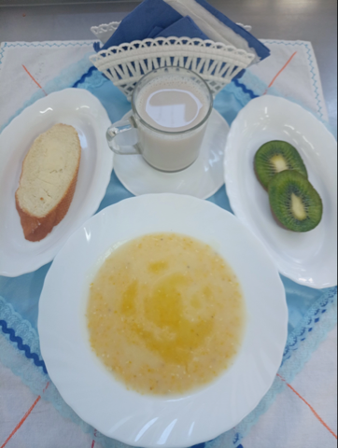 | Обед  Помидор свежий, порционный  Суп кудрявый со сметаной  Слоёные голубцы с мясом  Компот лимонный  Хлеб столичный  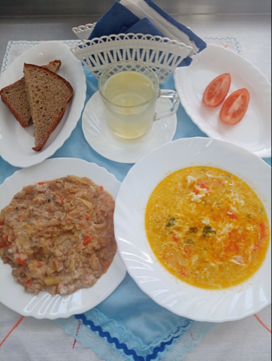
Полдник  Вафли  Йогурт  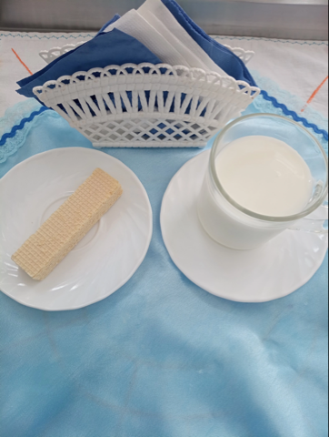 | Ужин  Салат «Полонинский»  Расстегай с рыбой  Чай с сахаром  Хлеб пшеничный  